# **H.265 8CH 4K/8MP POE NVR**

**Модель:GV-NVR8.1chPOE**

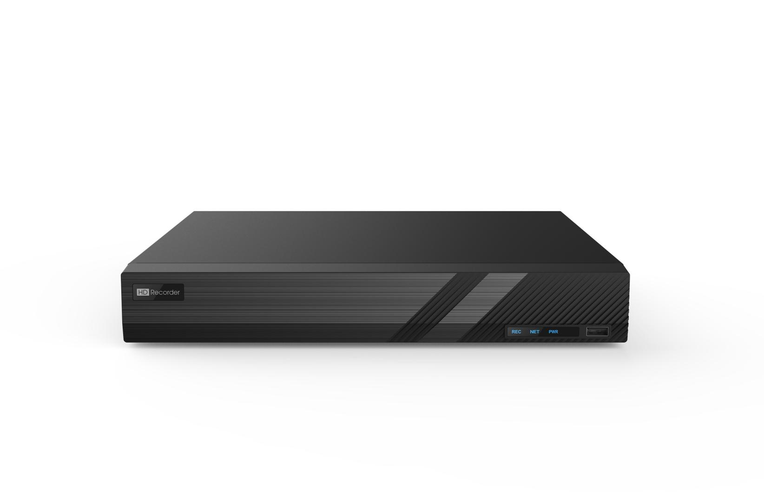

## **Ключевая особенность**

⚫ Поддержка форматов видео Ultra 265 / H.265 / H.264

⚫ 8-канальный вход POE

⚫ Сторонние IP-камеры, поддерживаемые стандартом ONVIF: Profile S, Profile G, Profile T

⚫ Видеовыходы: HDMI, VGA; HDMI с разрешением до 4K (3840x2160)

⚫ Одновременный выход HDMI и VGA

⚫ Запись с разрешением до 8 МП

⚫ Поддержка аудио

⚫ 1 жесткий диск SATA до 6 ТБ

⚫ Поддержка облачного обновления

## **Характеристики**

|  |  |
| --- | --- |
| **Модель** | **GV-NVR8.1chPOE** |
| Видео / аудио вход | |
| IP - VIDEO Input | 8-канальный |
| Двусторонний аудиовход | 1 канал, RCA |
| Сеть | |
| Входящая пропускная способность | 80 Мбит / с |
| Исходящая пропускная способность | 64 Мбит / с |
| Удаленные пользователи | 128 |
| Протоколы | P2P, UPnP, NTP, DHCP, PPPoE |
| Видео / Аудио выход | |
| Выход HDMI / VGA | HDMI:  3840x2160 / 30 Гц, 1920x1080p / 60 Гц, 1920x1080p / 50 Гц, 1600x1200 / 60 Гц, 1280x1024 / 60 Гц, 1280x720 / 60 Гц, 1024x768 / 60 Гц  VGA:  1920x1080p / 60 Гц, 1920x1080p / 50 Гц, 1600x1200 / 60 Гц, 1280x1024 / 60 Гц, 1280x720 / 60 Гц, 1024x768 / 60 Гц |
| Разрешение записи | 4K / 5MP / 4MP / 3MP / 1080p / 960p / 720p / D1 / 2CIF / CIF |
| Аудио выход | 1 канал, RCA |
| Синхронное воспроизведение | 8- канальный |
| Экран в режиме коридора | 3/4/5/7/9 |
| Расшифровка | |
| Формат декодирования | Ультра 265 / H.265 / H.264 |
| Просмотр в реальном времени / воспроизведение | 4K / 5MP / 4MP / 3MP / 1080p / 960p / 720p / D1 / 2CIF / CIF |
| Возможность | 2 x 4k при 30, 3 x 5MP при 30, 4 x 4MP при 30, 5 x 3MP при 30,8 x 1080p при 30, 16 x 720p при 30 |
| Жесткий диск | |
| SATA | 1 интерфейс SATA |
| Вместимость | до 6 ТБА для каждого диска |
| Внешний интерфейс | |
| Сетевой интерфейс | 1 RJ45 10M / 100M само- адаптивный интерфейс Ethernet |
| Интерфейс USB | Задняя панель : 1 x USB2.0,1 x USB3.0 |
| PoE | |
| Интерфейс | 8 независимых сетевых интерфейсов PoE 100 Мбит / с |
| Максимальная мощность | Макс 30 Вт для одного порта  Макс 108 Вт в общей сложности ( 13,5 Вт для каждого) |
| Поддерживаемый стандарт | IEEE 802.3at, IEEE 802.3af |
| Общий | |
| Источник питания | 52 В постоянного тока  Мощность потребления : ≤8 Вт (без жесткого диска) |
| Рабочая среда | -10 ° C ~ + 55 ° C (+ 14 ° F ~ + 131 ° F ), влажность ≤ 9 0 % относительной влажности (без конденсации) |
| Размеры (Ш × Г × В) | 260 мм × 240 мм × 47 мм (10,2 дюйма × 9,4 дюйма × 1,9 дюйма) |
| Вес (без HDD) | 1 кг (2,20 фунта ) |

## Задняя панель

